PLX9052 PCI板卡的开发
第一章 概述
由于PC机的发展，PCI总线已成为工业和商业PC机的主流。因此学习开发基于PCI总线的技术是许多工程技术人员以及大专院校的当务之急。

§1第一节PCI总线简介
PCI总线与早期的ISA总线有极大的不同，它与ISA总线技术也无任何连贯性。下面我们就将PCI总线与ISA总线作一些对比来简单的介绍PCI总线，让大家对PCI总线有一个比较全面的初步了解。
ISA总线由如下几个部份组成：
数据总线：D0~D15；
地址总线：A0~A23；
控制总线：MEMW、MEMR、IOW、IOR、IRQ3~7，9~12，14，15、IOCHCK、IOCHRDY、RESET、SYSCLK、DACK0~3、DACK5~7、AEN、REFRESH、T/C、SBHE、MASTER、DRQ0~3、DRQ5~7等；
电源：±12V、±5V、GND。

PCI总线由如下几个部份组成：
地址/数据复用总线：AD0~31；
系统引脚：CLK、RST#；
控制总线：C/BE[3:0]#、PAR、FRAME#、IRDY#、TRDY#、STOP#、LOCK#、IDSEL、 DEVSEL#；
仲裁引脚（仅主控）：REQ#、GNT#；
错误状态引脚：PERR#>SERR#；
中断：INTA#、INTB#、INTC#、INTD#（一般仅用INTA#）；
JTAG边界扫描信号：TD1、TD0、TDK、TMS、TRST#；
电源：±12V、VCC、GND。
从以上的列表可看出PCI总线和ISA总线的不同，ISA总线的地址与数据是独立的，而PCI总线的地址与数据是复用的。因此它不可能像ISA总线那样将应用电路的地址线与其直接连接。但是，如果应用电路的地址与数据总线也是复用的，那是不是就可以直接连接呢？答案是否定的。这是因为PCI总线实现即插即用（PNP），使用了一种软地址分配的方法，即特定的PCI总线上设备的地址，不是设备设计时确定的，而是系统通过软件来分配的。我们会在PCI配置一章中详细说明。
PCI总线与ISA总线除以上不同外，其他地方也均不相同，它没有IOR、IOW、MEMR、MEMW等对于应用电路而言必须要的信号。那么它又怎样来实现对目标设备的I/O空间、存储器空间的读写呢？就PCI总线而言，它主要是由C/BE[3：0]#信号来实现的。它们的具体实现方法见下面PCI总线引脚介绍一节。

§1.2 PCI接口芯片的选定
由上节可见PCI总线与ISA总线的不同，那么我们要设计一个PCI应用电路又该怎么办？其实实现PCI总线的应用设计的方法有许多种，下面我们一一介绍一下。
一种方法是可以使用专用PCI接口芯片，如PLX公司的PCI9052、PCI9054等和AMCC公司的S5933、S5920、S5930等。
另一种方法是使用CPLD或FPGA，通过购买PCI的IP宏来实现。不过这种方法一次性开销很大，一个IP一般要几千美金，并且其辅助软件工具的费用也相当昂贵。这比较适合于大批量的应用，若数量不大则最好不要采用此种方法。
在选定好用何种方式后，下面我们就要来确定使用哪种模式的芯片来设计PCI应用。PCI接口芯片一般有主控和从控两种模式。所谓“主控”就是PCI接口芯片可以让用户电路控制PC机资源(即主动对目标发读写信号)。“从控”就只能让PC机来控制用户电路工作，而用户电路只能被动接受，如ISA总线一样。
那么主控有什么好处呢？由于主控有很强的灵活性，所以在大量数据传输时，它非常的用。下面就一个视频处理应用来将主控和从控作一些比较。
若设某视频应用在PC机内有2块PCI卡，A块是做视频信号的采集工作，B块是做视频信号的压缩处理的。它们要做的工作是A将数据采集好后传给B块供其压缩，并也要传给PC机供其显示，而B块处理完后也要传给PC机供其存盘或送传到网络上。
那么在情况甲下，设A块为主控PCI卡。那么A采集完数据后可以先将数据传给PC机作显示处理，并在PC机作显示处理的同时将数据再传给B卡供其作压缩处理。由于PCI总线带宽足够宽，一般PC机显示还未完，B卡已经处理完，如此PC机又可实时进行存储或送传至网络。
那么在情况乙下，设A块为从控制。则它的数据流向就麻烦多了。首先A将采集好的数据传给PC机，PC机收到数据后马上将数据再传给B块（因为是从控所以不能直接传送）。传送完后再处理显示，等B块处理完后才开始从B块读出数据并作其它处理。以上甲乙两种情况可见下图所示，读者可以看出乙方案中PC机由于过多地卷入传送数据而比甲方案的效率要低一些，因此在做大量复杂的数据处理时最好采用主控方式。
A
PC机
B
硬盘

图1-1 主控模式
A
硬盘
B
PC机

图1-2 从控模式

在确定主/从方式之后，下面就是要选定采用何种PCI芯片。对于PCI接口芯片而言其PCI总线接口都是一样的，不同就在于用户接口边的不同以及价格的差异。下面就不同产家芯片的用户接口作一个介绍，让读者有个全面的了解。
AMCC公司PCI接口芯片的用户接口如下：

S5933或S5920：Pass_Thru方式接口；
FIFO；
邮箱；
主控接口（仅S5933）；SEEPROM或Flash Memory接口（24C01或29512）。
PLX的PCI9052或PCI9050：仿ISA接口（仅PCI9052）；
C模式（非复用模式）；
J模式（复用模式）；
SEEPROM接口（93C46）。
其中S59XX系列的接口中Pass_Thru是从模式接口，其不如PCI905X系列的C模式或仿ISA接口使用方便，它是地址与数据复用的，它的分离处理比较复杂，用户在分离时还需考虑数据总线的宽度以及I/O、Memory空间是在S59XX系列的PCI配置空间的哪一些基地址寄存器中方可正确处理。而PCI905X则只要配置一些寄存器即可，而不用在其外部弄一个很复杂的电路来支持其工作。特别对于老的ISA板转PCI，PCI9052则更是首选，因为其内部集成有相关转换电路，用户不用考虑在外部对PCI信号作相关处理。
但在大量连续数据传输时S59XX可能有优势，因为它的FIFO接口可以让用户电路非常简单，（所谓FIFO就是先进去的数据先出来，不用地址信号，其内部电路会自动地指向下一个数据。）因为用户可以在接口芯片外部级联一个FIFO即可，不用任何地址线产生电路，对于一些DSP是相当有用的。
由上可见，用户在设计电路时要多方考虑，在作出对芯片的选择后方可进入实质的设计。
§1.3 PCI总线引脚描叙
PCI总线接口信号
地址和数据引脚——PCI局部总线
信号 | 类型 | 描叙
AD[31：00] | t/s | 本地总线地址/数据线。地址与数据是复用的。每次总线操作的内容包括一个地十段和一个或多个数据段。当控制信号FRAME#有效时地址段被识别。在控制信号IRDY#和TRDY#都有效下的这些时钟周期期间产生数据传送。
C/BE[3：0]# | t/s | 总线命令和字节允许。这是复用引脚。在总线操作的地址段期间，这些引脚提供总线命令，如下所示。在总线操作的数据段期间，这些引脚被用来当作字节允许，C/BE[0]#允许字节0（最低位字节）和C/BE[3]#允许字节3（最高位字节）。  C/BE[3：0]# 描叙（在数据段期间）  0 0 0 0 中断响应  0 0 0 1 特殊周期  0 0 1 0 110读  0 0 1 1 110写  0 1 0 0 保留  0 1 0 1 保留  0 1 1 0 存储器读  0 1 1 1 存储器写  1 0 0 0 保留  1 0 0 1 保留  C/BE[3：0]# 描叙（在数据段期间）  1 0 1 0 配置读  1 0 1 1 配置写  1 1 0 0 存储器读——多倍  1 1 0 1 双地址周期  1 1 1 0 存储器读线  1 1 1 1 存储器写和无效
PAR | t/s | 奇偶
系统引脚——PCI局部总线
信号 | 类型 | 描叙
CLK | in | 时钟，最大33MHz，最小DC（0Hz）
RST# | in | 复位
接口控制引脚
信号 | 类型 | 描叙
FRAME# | s/t/s | 此信号当前总线主控器驱动并且在总线操作开始和持续期间被识别。当FRAME#首先有效，它指示一个总线传送正在开始并且有效地址和一个相应总线命令被驱动在AD[31：0]和C/BE[3：0]线上。FRAME#维持有效在数据传送期间并且在最后一个数据申明无效。
IRDY# | s/t/s | 发起者准备好。
TRDY# | s/t/s | 目标准备好。
STOP# | s/t/s | 停止
LOCK# | in | 锁定。被提供用来独占资源。S5933可以被一个主控器当作目标锁定。S5933在它是主控器时不能锁定其它设备
IDSEL# | in | 发起者设备选择
DEVSEL# | s/t/s | 设备选择
仲裁引脚（仅总线主控器）——PCI局部总线(注：9052中不需要)
信号 | 类型 | 描叙
REQ# | out | 请求成为总线主控者
GNT# | in | 系统允许该槽的PCI设备成为主控者
错误报告引脚——PCI局部总线
信号 | 类型 | 描叙
PERR# | s/t/s | 奇偶错
SERR# | o/d | 系统错
中断引脚
信号 | 类型 | 描叙
INTA# | o/d | 中断A

第二章 9052简介
§2.0 基本描叙
PCI9052提供了一个高性能的PCI总线目标（从）接口。9052被设计成连接大量针对PCI总线设计的局部总线（Local bus），并且也被允许相对慢速的设备被设计成满足在PCI总线上的132MB/sec的焠发传送。（焠发传送详见第三章）
PCI9052能被编程去直接连接复用或非复用的8位、16位或32位局部总线。8位和16位模式也能容易地转换成ISA转PCI的设计。
PCI9052包含读和写FIFO，用来将32位宽33MHz的PCI总线与有可能总线宽度要窄或慢的局部总线的速度进行匹配。最大5个局部地址空间和4个片选被支持。
§2.1 主要功能
PCI2.1版协议：PCI9052是支持从PCI2.1版协议的低值的从适配器。此芯片也允许转换ISA适配器到PCI。
直接从（目标）数据传送模式：PCI9052支持从PCI总线到局部总线的焠发存储器映射空间的传送和I/O访问。读和写FIFO允许在PCI和局部总线之间的高性能焠发。PCI总线被允许焠发，这样局部总线能被设置成焠发或持续单周期。
中断产生器：PCI9052能从两个局部总线中断输入端产生一个PCI中断。
时钟：PCI9052局部总线接口的运行需要一个局部时钟来产生所需的内部时钟。此时钟异步于PCI时钟，允许局部总线运行在一个独立于PCI时钟的速率。此PCI总线时钟（BCLKO）的缓冲可以连接到局部总线时钟端（LCLK）。
可编程的局部总线配置：PCI9052支持8位、16位或32位局部总线，它们可以是复用或非复用。PCI9052有4个字节允许（LBE[3：0]#）信号，26条地址线（LA[27：2]），和32位、16位、8位数据线（LAD[31：0]）。
先读模式：PCI9052支持先读模式，CPU能从代替局部边的PCI9052内部FIFO预先读数据。地址必须是早先地址的接下来的地址，并且必须是32位边界（即下一个地址=当前地址+4）。
总线驱动：所有控制地址和数据信号由PCI9052产生直接驱动PCI和局部总线，不用外部驱动。
串行EEPROM接口：PCI9052包含一个SEEPROM接口，用来存储局部配置信息。
注：SEEPROM被用来配置PCI9052到ISA接口模式。
4个局部片选：PCI9052提供4个片选，每个片选的基地址和范围被编程成独立的由SEEPROM或主机。
5个局部地址空间：每个局部地址空间的基地址和范围被由SEEPROM或主机编程成唯一的。
大/小边界的字节交换：PCI9052支持大和小边界字节顺序。在16位或8位局部总线操作时PCI9052也支持大边界字节通路方式重定向到当前字/字节通路。
读/写选通延迟和写周期保持：读和写（RD#和WR#）信号能被从此周期的开始时延迟来支持早期遗留的接口（如ISA）。
局部总线等待状态：插入LRDY#（局部准备好输入信号）握手信号能产生几个等待状态，PCI9052也有一个内部等待状态产生器（R/W地址到数据，R/W数据到数据，和R/W数据到地址）。
可编程预取计数器：局部总线预取计数器能被编程为0（无预取）、4、8、16或持续（预取计数器关）的预取方式。预取数据能被用来当Cache数据，当然需要使用连续的地址（必须为长字边界）。
延迟读方式：PCI9052支持PCI协议2.1版延迟读。
·PCI读用写溢出方式
·PCI读没有溢出方式
·PCI读没有写方式
·PCI写方式
PCI读/写请求超时定时器：PCI9052有一个可编程的PCI目标延迟计时器，当其期满时产生一个RETRY到PCI总线。
ISA方式接口逻辑：PCI9052支持单周期读/写对于8位、16位从PCI总线访问ISA总线的存储空间或I/O空间。空间0和空间1被用来作存储空间和I/O空间的访问。参看“ISA接口方式”一章。
PCI时钟机制：PCI9052支持PCI目标LOCK序列。一个PCI主控能获得独占访问PCI9052设备由锁定PCI9052。
PCI总线转送直到132MB/sec。
低功耗CMOS 160pin QFP封装
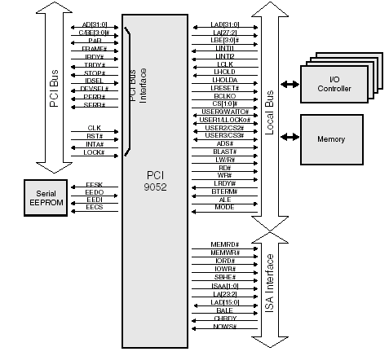
图2-1 PCI9052信号接口

第三章 局部总线操作
§3.1 局部总线周期
§3.1.1 PCI9052不支持局部总线的设备的直接主控能力。PCI9052不能从局部总线读或写内部寄存器。内部寄存器能让主机的CPU通过PCI总线来访问。PCI9052对于局部总线是主控者。
§3.1.2 准备/等待状态控制
如果LRDYi#输入信号被禁止，外部的LRDYi#输入信号在局部总线访问的等待状态时是无效的。等待状态计数器控制在地址到数据、数据到数据和数据到地址周期之间产生的内部等待状态。在每个数据访问周期的开始时用它的配置寄存器的值去初始化等待状态计数器。
当LRDYi#输入信号被允许时，PCI9052在等待状态计数器到0之前是不会监测LRDYi#信号。此时LRDYi#输入信号控制几个附加的等待状态。（参见图3-1和3-2）。
BTERM#输入信号直到等待状态计数器为0时才被允许。
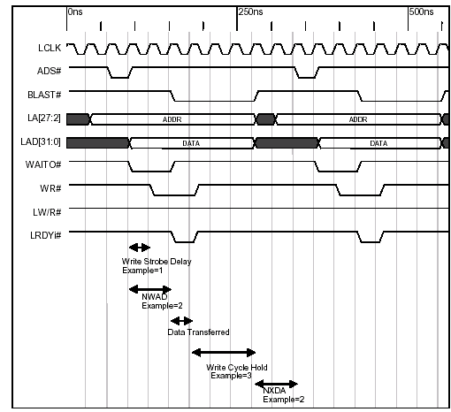
图3-1 PCI9052单周期写
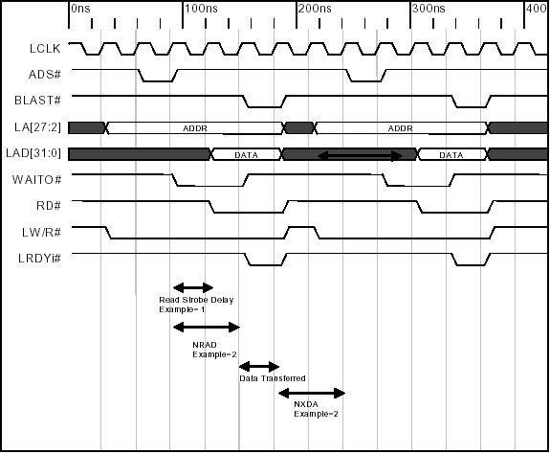
图3-2 PCI9052单周期读
§3.3 焠发方式和持续焠发模式（Bterm“Burst Terminate”模式）
§3.1.1 焠发方式
所谓焠发即若有一块地址连续的数据要传送时，只在开始时只有数据块第一个数据段的地址会出现，接下来的数据将不会跟有地址周期，如此就极大地提高了传送速度，如下图所示：
图3-3 焠发方式示意图
如果PCI905的焠发被允许并且Bterm输入信号被允许，则PCI9052将焠发。其数据宽度如下表：
表3-1 焠发方式数据宽度
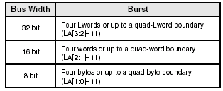

§3.1.2 持续焠发方式（Bterm “Burst Terminate”方式）
Bterm方式允许PCI9052执行超过4个长字（Lword）焠发的长焠发到设备。PCI9052产生一个地址周期，然后持续焠发数据。如果设备在某个地址段之后又请求新的地址，它可以申明BTERM#输入信号有效来引起PCI9052产生一个新的地址周期。BTERM#输入信号是一个准备好的输入信号，它用来响应当前数据传送和请求产生一个数据的地址（ADS#）周期。允许Bterm方式并且仅当在FIFO成空或满或传送完成时，PCI9052申明BLAST#信号。
部份长字访问：长字访问（不是所有字节允许有效）被打断成单地址和数据周期。

表3-2部份长字访问
总线区域描述寄存器位 |  |  | 结果（传送数）
焠发允许 |  | Bterm允许 | 结果（传送数）
0 | 0 |  | 单周期（默认）
0 | 1 |  | 单周期
1 | 0 |  | 焠发方式——四个长字一次
1 | 1 |  | 持续焠发方式——焠发到Bterm有效
§3.1.3 恢复状态
在非复用模式，PCI9052使用在总线区域描叙寄存器中的NXDA（Data to Data的等待状态）值去决定有多少个恢复状态插在最后一个的数据传送周期或下一个地址周期之间。此值编程为0到3个时钟周期。
在复用方式，PCI9052在最后一个的数据传送和下一个地址周期之间插入一个恢复状态。加恢复状态只要编程大于1的值到总线区域描叙寄存器的NXDA中即可。
§3.1.4 直接从写访问8位、16位总线
对于直接从写/读，仅由PCI总线主控者来决定写/读来哪个指定的数。访问一个8位或16位总线引起PCI总线长字访问变成多个局部总线传送。对于每次传送，哪个字节被访问是通过对地位LA[1：0]译码来获取。
§3.1.5 局部总线小/大通路
PCI总线是一个小通路，即数据字节是按由高到低来排列。字节0出现在AD[7：0]，字节1出现在AD[23：16]，字节2出现在AD[31：24]。
PCI9052局部总线能被编程去操作在大通路方式。在大通路方式PCI9052调换了数据字节位置。即字节0出现在AD[31：24]，字节1出现在AD[23：16]上，字节2出现在AD[15：8]上，字节3出现在AD[7：0]上。
数据传送如下：
32位局部总线
数据通路和焠发顺序被列在表3-3并且示例于图3-3
表3-3向上的字节通路传送
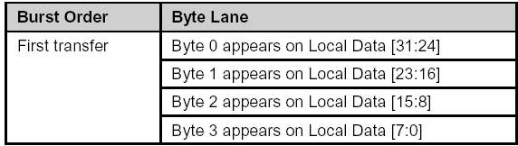

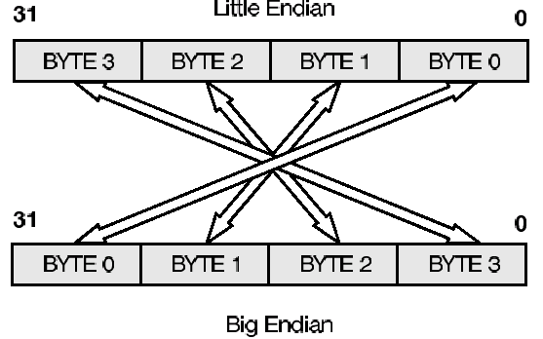 图3-3 Big/Little Endian—32 Bit Local Bus

16位局部总线
对于16位局部总线，PCI9052能编程成向上或向下字通路。字节通路和焠发顺序被列在表3-4和表3-5并且示例于图3-4
表3-4 Upper Word Lane Transfer
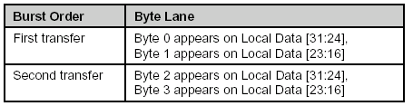
表3-5 Lower Word Lane Transfer
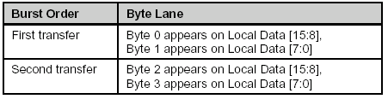
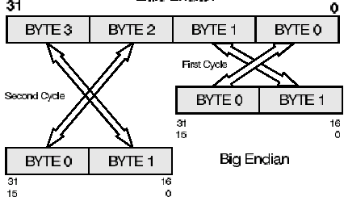
图3-4 Big/Little Endian—16 Bit Local Bus
8位局部总线：对于8位局部总线，PCI9052能被编程成向上或向下字节通路。字节通路和焠发顺序被列在表3-6和3-7并且示例于图3-5
表3-6 Upper Byte Lane Transfer
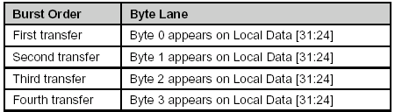
表3-7 Lower Byte Lane Transfer
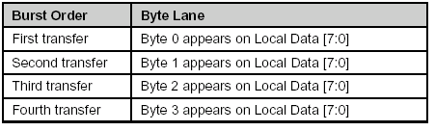
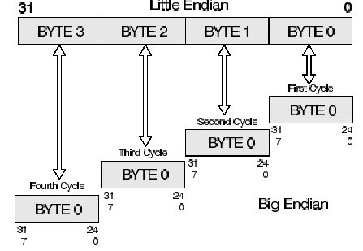
图3-5 Big/Little Endian—8 Bit Local Bus
对于每个下面的传送类型，PCI9052局部总线能被独立编程去操作在小或大通路方式：
·直接PCI从访问局部空间0
·直接PCI从访问局部空间1
·直接PCI从访问局部空间2
·直接PCI从访问局部空间3
·直接PCI从访问外部ROM空间。
§3.2 片选X（CSX）基寄存器
PCI9052包含了提供4个片选控制信号到局部总线的能边。这就免除了附加地址译码电路在PCI卡上。使用此功能，用户必须配置好每个片选的地址空间。
有4个片选X基寄存器。这些寄存器控制4个片选引脚在PCI9052上。例如片选0基地址寄存器控制CS0#（引脚130），片选地址寄存器控制CS1#（引脚131），等等。
片选X基寄存器有3个服务目的：
1、允许或不允许片选功能在PCI9052中。如果允许，片选信号在地址线上的地址正好位于由相关基寄存器指定的范围时有效。如果不允许，片选信号将无效。
2、用来设置片选信号有效的地址范围。
3、用来设置地址的起始值。
对于编程片选X基寄存器，有3个规则必须遵守，如下所示：
1、范围必须是2的幂次方；
2、基地址必须是范围的整倍数；
3、如果多个片选X基寄存器被使用，相互之间不能覆盖。
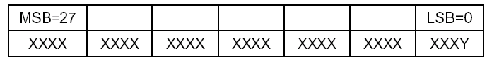
表3-8 片选X基寄存器信号编程
当Y位用来允许和不允许片选信号。X位被用来决定长度和CS#引脚的基地址。对于编程基和长度，X位可以如下设置。
在Y位之上的第一个1为此设备的长度或范围。范围的大小是2的多少次幂，此指数决定了在基寄存器的哪位置1来表示范围。从Y位开始计，Y位为指数1，第2位为指数2，以此类推。
基地址由范围位之上的第一个置1位决定。基地址必须是范围的倍数，具体设置方法如下：
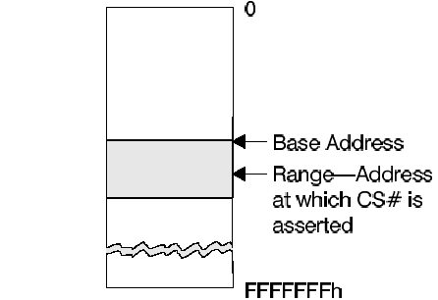
图3-6 片选基地址和范围
§3.2.1片选基寄存器的设置方法及举例
下面详细描叙了怎样使用片选X基寄存器的处理方法
1、范围用16进制描叙，转换成2的指数，范围必须是2的指数（例如2¹，2²，2³，2¹⁶等等）。
2、设置片选X基寄存器去决定范围。用范围的指数去设置片选X基寄存器。在二进制表示法的片选基寄存器中从Y位开始向左数（Y位为第1位）直到范围的指数位，并将该位置1，仅此位置1。
3、决定基地址，基地址必须是范围的倍数。
4、计算出基地址为范围的倍数值。
基地址/范围=基地址倍数
5、转换基地址的倍数为二进制。
6、在片选X基寄存器中从范围位开始算起向左计数倍数位，并将该位置1。
例如：假设一个16K SRAM的设备必须连在局部总线并且片选必须被提供。基地址假设为24000h，存储器映射如下：
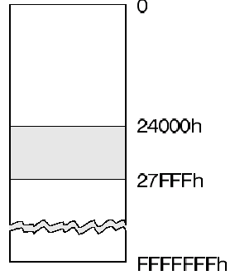
1、将16进制的地址空间范围转换成2的指数形式
例：16K=4000h或2¹⁴位
2、设置片选X基寄存器的范围值，设置第14位为1。
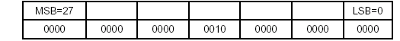
例：范围为4000h基地址为24000h的片选X基寄存器设置如下：
基地址的设置方法：
1、确定基地址（如24000h）；
2、算出基地址为范围的倍数，用16进制进行计算；
例： 24000h/4000h=9h
3、将倍值转换成2进制（例1001b）；
4、将倍值填在范围的设置位之后，如范围的设置位为第14位，倍值为9h (1001b)，则实际基寄存器设置如下：
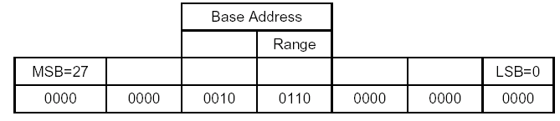
那么片选范围为4000h，基地址为24000h的完全结果为如下：
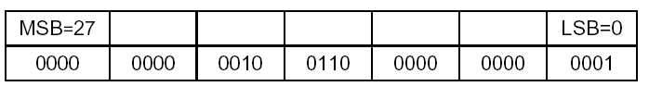

第四章 功能描叙
§4.1 PCI9052初始化
在电源上电期间，PCI的RST#信号复位PCI9052内部寄存器。而PCI9052也输出局部复位信号（LRESET#）并检查是否存在外部EEPROM。如果存在并且第一个16位字不是FFFFH，则PCI9052加载EEPROM中的数据到PCI9052的内部寄存器中。否则默认值被使用。PCI9052配置寄存器仅能由SEEPROM或PCI主机处理器写。在SEEPROM初始化期间，PCI9052用RETRY信号来响应PCI目标访问。
§4.2 复用
§4.2.1 PCI总线输入信号RST#
PCI总线RST#信号引起所有的PCI总线输出信号浮起，复位PCI9052并且也使PCI9052的局部复位输出信号LRESET#有效。
§4.2.2 软件复位
在PCI总线上的主机能通过控制（置1）CNTRL（50h）的复位位来复位PCI9052和LRESET#有效。PCI和局部配置寄存器的内容不会复位。当软件复位位被置1，PCI9052仅响应对配置寄存器的访问，并且不会响应对局部总线的访问。PCI9052维持复位状态直到PCI主机清掉软件复位位。
§4.2.3 局部总线输出LRESET#
LRESET#在PCI总线的RST#有效（4到10ns延迟）或CNTRL的第30位被置1时有效。
§4.3 串行EEPROM
复位后，PCI9052尝试去读串行EEPROM来判断其是否存在。如果SEEPROM的第一个字不是FFFF，则PCI9052假定设备非空并且继续读。
SEEPROM首先存位每个32位字的最高位。（这在SEEPROM中的第一位为第15位的设备10）25个32位字被顺序存在SEEPROM中。
（注：SEEPROM是用93CXX，PCI9052对93CXX有产家和型号的严格要求，若不对则有可能读不出，详见附录，例NM93C46可用）。
注：2K位设备如93C56是不支持
在PCI总线上的主机能读或写SEEPROM。CNTRL的位[29：24]控制PCI9052引脚来允许读或写SEEPROM位。
对于要重新加载SEEPROM的数据到PCI9052内部寄存器，写1到CNTRL的位29即可。
对于读或写SEEPROM：
1、向CNTRL的第25位写1来使得SEEPROM的CS#有效。
2、由写先写0然后写1来产生SEEPROM的时钟。数据在时钟由0到1的跳变时被读出或写入。
3、发送命令代码到SEEPROM。
4、如果SEEPROM存在，在命令代码之后会返回一个0值。
5、读或写数据。
6、写0到CNTRL的第25位来结束对SEEPROM的访问。
SEEPROM加载顺序，列于表4-1，下列缩写被使用
MSW=高位字[31：16]
LSW=低位字[15：0]
注：PCI9052不支持不能支持连续读和写的SEEPROM（如93C46）。

§4.3.1 串行EEPROM加载顺序
串行EEPROM的加载顺序的详细情况可看PCI9052的DATA SHEET(9052ds.pdf)的第三章表3-1。

§4.4 内部寄存器访问
PCI9052提供几个内部寄存器，提供在总线接口上最大灵活性的设计和性能。寄存器类型如下：
·PCI寄存器（从PCI总线和SEEPROM来访问）
·局部配置寄存器（从PCI总线和SEEPROM来访问）
注：局部配置基地址寄存器可以被限制在存储空间或I/O空间来访问。也可通过CNTRL寄存器的位[13：12]来禁止访问。
§4.4.1 内部寄存器
设备和产商ID：有2个设备和产商ID集。设备和产商ID位于PCI配置寄存器空间的偏移0。子产商ID和子设备ID位于PCI配置寄存器空间的偏移2ch。设备ID和产商ID用来识别指定的设备和设备制造商。
状态寄存器：包含了PCI总线相关事件信息。
命令寄存器：控制设备去响应PCI访问的能力。它控制设备是否响应I/O空间或存储器空间的访问。
类代码寄存器：识别设备的功能。参见PCI协议的详细说明。
版本ID寄存器（Revision ID Register）：从此寄存器读出的值仅映了PCI9052的当前版本。
头类型（Header Type）：定义了设备配置头的格式和设备是单功能还是多功能。
Cache线大小：定义系统Cache线大小。
从存储空间访问局部配置寄存器的PCI基地址寄存器：系统BIOS使用这个寄存器去分配一片存储空间给此PCI设备，用来访问PCI9052局部配置寄存器。此PCI地址范围大小为128个字节。在系统初始化时，主机写FFFFFFFF到这个寄存器，然后读回FFFFFF70，如此就得知请求存储空间128个字节。主机然后写具体的基地址到位[31：7]。
从I/O空间访问局部配置寄存器的PCI基地址寄存器：系统BIOS使用这个寄存器去分配一片I/O空间给此PCI设备，用来访问PCI9052局部配置寄存器。此PCI地址范围大小为128个字节。在系统初始化时，主机写FFFFFFFF到这个寄存器，然后读回FFFFFF70，如此就得知请求I/O空间128个字节。主机然后写具体的基地址到位[31：7]。
访问局部地址空间0的PCI基地址寄存器（对空间1，2，3是一样的）系统用此寄存器来分配一块地址空间用来访问局部地址空间0。此地址空间的大小由局部地址空间0范围寄存器中的值决定。其余同上。
PCI扩展ROM基地址寄存器：系统BIOS使用这寄存器来分配PCI地址空间来访问扩展ROM。其大小以及配置的方法同上。
PCI中断线寄存器：用来标识连接到系统的中断控制器的中断线。
§4.4.2 PCI总线访问内部寄存器
PCI9052局部配置寄存器可以用以下两个访问
·通过存储空间来访问
·通过I/O空间来访问
所有PCI读写PCI9052寄存器可以是字节、字、双字。通过存储空间来访问PCI9052寄存器是可以是焠发或非焠发。对于通过I/O空间用焠发方式来访问PCI9052寄存器会引起PCI总线断开。
§4.5直接数据传送方式
PCI主机处理器能直接读写访问局部总线上的设备。在PCI9025的配置寄存器中的一些用来控制译码和重映射对局部地址空间的访问。读和写FIFO允许在PCI总线和局部总线上执行高性能的猝发访问。
§4.5.1直接从方式操作
PCI9052支持对存储空间的猝发访问和从PCI总线对LP空间的单周期访问。PCI基地址寄存器被用来决定PCI存储空间和I/O空间的大小。另外，局部映射寄存器被用来提供从PCI地址空间到局部地址空间的转换。
PCI9052在对直接I/O访问传送一次后断开。对于单周期直接从方式读，PCI9052读一个局部总线长字。对于直接从存储空间访问，可以通过Local Address Space Bus Region
Descriptor寄存器来允许或禁止猝发读预取。如果读预取被禁止，PCI9052在一个读传送之后断开。如果预取被允许，读预取大小可以通过局部PCI9052能通过一个控制寄存器CCNTRL：50Hqu 去执行延迟读，如同PCI2.1版协议所述。
§4.5.1.1 PCI2.1方式
PCI9025能通过对局部仲裁器和PCI方式寄存器的编程来执行延迟读。
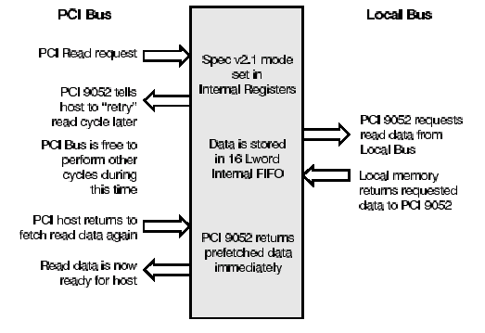
图4—1 PCI specification v2.1 Delayed reads
另外对于延迟读，PCI9052支持如下PCI 2.1版协议功能：
- 当读被挂起时（RETRY是对应读）不产生写
- 写并且flush挂起读
PCI9052也支持先读方式（参看图4—2），预取的数据能从PCI9052内部FIFO读出，代替从局部总线。此地址必须是连读的并且必须以32位为边界（即下一个的地址=当前地址+4）

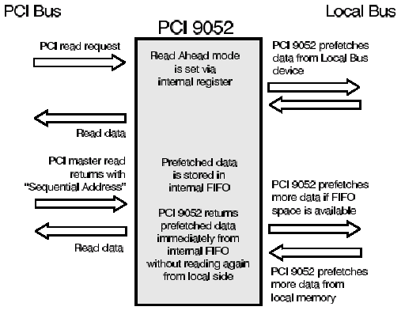
图4—2 PCI9052先读方式
PCI9052能被编程产生等待状态来维持PCI总线，如果写FIFO满时，TRDY声明无效。（参看图4—3与4—4）
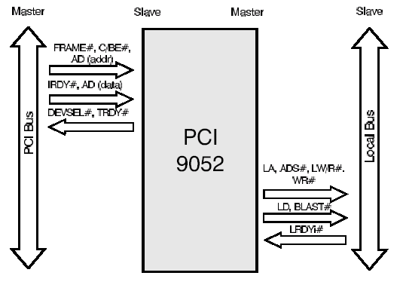
图4—3直接从设备写
对于直接从方式写，PCI（主控）写数据到局部总线。
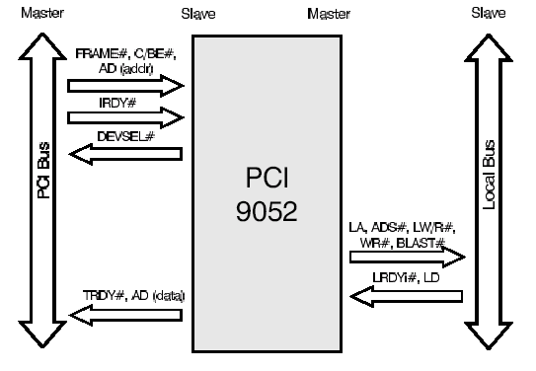

图4—4直接从设备读
对于直接从设备读，PCI（主设备）从局部总线（从设备）读数据。
PCI9052对于空间0，1和外部ROM空间支持on-the-fly字节通路转换。此局部总线可以通过编程内部寄存器来配量大/小字节
注：PCI总线总是小Endian。

§4.5.1.2PCI对局部地址映射
5个局部地址空间（局部空间0—3和外部ROM）被从PCI总线来访问。一个4个寄存器集合定义了每个空间，以及相应局部空间的特性：
- PCI基地址 （PCI Base Address）
- 局部范围 （LOCAL RANGE）
- 局部基地址 （LOCAL BASE ADDRESS）
- 局部总线区域描述符（LOCAL BUS REGION DESCIPTOR）
对字节允许（LBE[3：０]＃，引脚４６—４９）引脚译码来配置总线宽度。
３２位总线４个字节允许引脚知识了哪一个数据字节有效。
ＬＢＥ３＃字节允许３＝ＬＡＤ［３１：２４］
ＬＢＥ２＃字节允许２＝ＬＡＤ［２３：１６］
ＬＢＥ１＃字节允许１＝ＬＡＤ［１５：８］
ＬＢＥ０＃字节允许０＝ＬＡＤ［７：０］
16位总线 CBE[3，1：0]#被译码来提供BHE#，CA1，和BLE#：
LBE3#字节允许（BHE#）=LAD[15：8]
LBE2#未用
LBE1#地址位1=（LA1）
LBE0#字节允许（BLE#）=LAD[7：0]
8位总线 LBE[1：0]#被译码来提供LA[1：0]
LBE3#未用
LBE2#未用
LBE1#地址位1=LA1
LBE0#地址位0=LA0
每个PCI到局部地址空间在复位初始化时被定义。
局部总线初始化软件：
PCI对局部总线空间PCI地址位指定的范围被用来译码的访问。每个这些位都被对应起来，位引对应地址位引。所有写1的位被用来译码，写0的位被忽略。
重映射PCI地址到一个局部地址：此寄存器中位被用来将PCI地址位译码映射到局部总线地址位上。
Local Bus Region Descriptor指定了局部总线特性，如总线宽度，猝发，预取，和几个等待状态。
PCI初始化软件：PCI主机总线初始化软件通过写PCI Base Address Register写全1然后，读回一个值来决定请求的地址空间。PCI9052在不需要的地址位返回0，来指定请求的地址空间。PCI软件通过编程PCI Base Address Register来映射局部地址空间到PCI地址空间。
例如：一个IMB局部地址空间02300000h到023FFFFFH被LLPCI总线的PCI地址78900000h到789FFFFFH来访问。
- 在SEEPROM按如下方式设置范围和Local Base Address Register
范围=FFF00000h（1MB，译码高PCI地址的高12位）
局部地址（重映射）=023xxxxxh（对于PCI到局部的局部基地址访问）
- PCI初始化软件写全1到PCI基地址寄存器，然后读取返回值。PCI9052返回一个FFF00000H。PCI软件写PCI基地址寄存器：
PCI基地址=789xxxxxh（PCI基地址用来访问局部地址空间）

§４.6 PCI的中断（INTA#）
用户能用局部中断引脚LINTi1和LINTi2和软件中断（CNTRL寄存器位30）来产生
PCI中断（INTA）。通过PCI9052中断控制/状态寄存器来分别允许和禁止每个中断源。中断控制/状态寄存器（interrupt Control/Status Register）也被用来提供每个中断源的状态。
PCI9052 PCI总线中断是一个平步输出。通过禁止一个中断允许位或清除中断源来清除中断。

§4.7 局部中断 （LINTI[2：1]）
9052提供2个局部中断（LINTi[2：1]）引脚。局部中断引脚能被用来产生PCI中断。LINTi[2：1]支持边缘和电平触发中断，可以通过对INTCSR（4ch）寄存器的编程来实现。

第 五 章 ISA接口方式
§5.1 结构
PCI9052的一个主要结构功能是一个转ISA逻辑借口。这提供了一个平滑地从PCI到ISA的转换。它支持8位和16位宽ISA设备，可以对存储空间或I/O空间映射处理。先读方式能被用来改善读数据的效率。PCI9052在ISA方式仅支持单周期读写。
§5.2 配置方式
使用下面的一种方法去配置PCI9052到ISA接口方式。
- 预编程SEEPROM方式
使用预先编程，编程此SEEPROM。参看表4—1。
注意：LRESET#是一个高有效的信号。确信PCI9052方式引脚被设置成0。
- On-the-fly方式
从PCI总线使用上面同样的值去编程SEEPROM
注：当为ISA方式，局部空间2，3和外部ROM能被配置去操作在非复用方式。
ISA方式的SEEPROM加载顺序详见9052ds.pdf的第四章表4-1
§5.3 配置注意事项：
当配置ISA借口方式时应注意如下几点；
- PCI9052对于直接从控访问的默认状态是没有改变。
- NC表明贞德没有连接。
- 对于访问ISA接口引脚，参看PCI9052数据手册的引脚输出（C/ISA方式）图
- 空间0对于ISA接口被分配成存储空间
- 空间1对于ISA接口被分配成1/10空间
- ISA访问时CSO#的范围位于局部地址空间0，并且CSI#位于局部地址空间1
- 标准从控周期能用空间2，3以及SEEPROM来访问。
§５.4 对于ISA方式配置局部寄存器
当在ISA接口时配置局部寄存器必须小心如下几点：
- SEEPROM必须被PCI9052检测到并且配置成ISA接口
- 方式位必须被设置成0，非复用总线。
- LASORR和LASIRR寄存器必须被设置。参看9052ds.pdf的表5—26和表5—27
注：在LASDRR中的位0应被置为0并且在LASIRR中设为1指示在PCI总线上空间0为存储空间，空间1为I/O空间。
LASOBA和LASIBA寄存器应被设置。参看9052ds.pdf的表5—31和5—32
LASOBRD和LASIBRD寄存器应被设置成如表5—1。
CSOBASE和CSIBASE必须被设置来定位局部地址空间0和空间1。否则，ISA接口不会响应。参看9052ds.pdf的表5—41和表5—42。
设置INTCSR寄存器如表4—2
设置CNTRL寄存器如表4—3

表4—1 LAS0BRD和LAS1BRD寄存器设置
位 描述
0 猝发被禁止
1 ready被允许
2 BTERM#功能没用
4：3 在局部总线上预取被禁止
5 预取被禁止
10：6 参看（LASOBRD：28h）局部地址空间0总线区域描述寄存器。表5—36和
（LASIBRD：30h）Local Address Space2 Bus Region Deseriptor Register表5—38
12：11 没有Data-to-Data等待状态
19；13 参看寄存器28h和30h
21：20 没有Data-to-Data等待状态
23：22 h2禁止使用
25：24 参看LASOBRD（28h）Local Address Space 0 Bus Region Descriptor Register，表5—36，和LASIBRD（30h）Local Address Space 2 Bus Region Descriptor Register表5—38
27：26 读选通不被使用
29：28 写选同不被使用
31：30 写选通功能不被使用
表4—2 INTCSR寄存器设置
位 描述
9：0 参看INTCSR（4ch）Interrupt Control/Status Register 表5—45
12： ISA-MODE被允许，必须为1

表4—3 CNTRL寄存器设置
位 描述
- 引脚138被编程成USER I/O
- 引脚138被编程成一个输出
- USER1/0功能在ISA-MODE时被禁止
- 引脚139被编程成USER I/O
- 引脚139被编程一个输出
- USER I/O功能在ISA-MODE时被禁止
3：6 参看CNTRL（50h）USER I/O，PCI目标响应，SEEPROM，初始化控制寄存器表5—46

注：PCI9052的寄存器和引脚及时序详细说明参看《PCI9052 Data Sheet》的第5，6，7，8，9章。见光盘中文件9052DＳ．PDF。
另PCI板卡的设计(PCB等)可参看我公司内部资料《PCI开发手册——S5933分册》相关章节。
第六章 PCI总线开发步骤
由于PCI总线复杂，所以它的开发会涉及复杂的软硬件技术以及工艺。一般来说一个复杂的PCI项目会要涉及以下几方面的技术。首先，硬件方面主要会要用到高速的可编程逻辑，用它去实现应用电路与PCI协议芯片的接口。一般是时序电路或组合逻辑，电路结构上比较复杂。其次是微处理器或DSP（若应用有此要求），这就要求开发人员对某种微处理器或DSP有比较深的了解。
软件方面主要会涉及应用所需支持的操作系统的相关驱动程序。如win9x，win2000(WDM)，这些软件部份涉及操作系统内核技术，内容繁多技术复杂度占整个应用系统的开发任务近一半的比重，它是整个PCI开发的一个重点。
一般而言PCI总线开发可以按如下步骤来实施：
- PCI接口模式选择。根据应用项目的要求确定是用PCI从控还是主控，并选定协议芯片。
- 根据所选的协议芯片及相关接口设计PCI卡硬件。
- 设计电路板，若用PCI开发工具则只需用双层板设计应用电路。若无开发工具，则要用四层板。
- 在有开发工具(如S5933的开发板可以支持开发S5933和S5920)情况下，根据应用定义属于自己应用系统的PCI配置数据。在无开发工具情况下按如下顺序：
（1）焊接好电路板；
（2）确认系统能识别PCI卡，若不能则检查原因直到修好为止或重做PCB板；
（3）在线烧写PCI配置数据，并引导系统复位，观察系统是否采用新设计。
- 编写驱动程序及应用程序并调试软硬件。

§6.1 PCI板卡的设计
§9.1.1 PCI接口模式的选择
开发PCI板卡对于PCI协议的处理一般会有如下几种方法。一个是采用专用芯片，如AMCC的S5933、S5920，PLX的PCI9054、9052等；另一种是用可编程逻辑如用CPLD或FPGA来做，这样做也有两种选择。一个是买IP宏，并根据应用的需要来裁剪IP宏并与相关应用电路烧入CPLD或FPGA中。另一种是采用类似于QuickLogic公司的一次性可编程芯片来处理。它每次可编程芯片内都内嵌PCI接口电路，可与上一样其也可根据应用的需要来裁剪，但只能烧写一次。
就以上几种情况而言各有利弊。专用芯片在价格和开发时间以及用户接口上讲是有一定相对的优势。而可编程逻辑由于要买IP宏，而一个IP宏少则几千美元多则更贵，因此用户的开发前期投入很大。并且一般的小规模的CPLD的免费开发软件不支持对IP宏的开发。所以用户有可能还要花几万元买大规模的CPLD或FPGA设计软件。而IP宏一般都是用VHDL等硬件描叙语言编写，所以对用户而言还需要有一定深度的VHDL的开发能力。虽然它有这些缺点，但若是应用产品的量非常大（至少几K片）可以承受如此开销则从系统的小型化和便于生产管理甚至降低成本上而言是非常有益的。
因此用户有开发之前根据自己的应用、开发实力、开发周期等情况作出一个比较合理的决定。
以上所讲的是用户开发PCI总线的第一步，确定使用何种芯片来开发PCI板卡。接下来是与应用电路有很大关联的部份——PCI协议芯片的用户接口。
PCI协议芯片的接口大约有这几种：
- 主控接口；
- 从控接口；
- 消息通道
其中每个部份又有一些细节。
主控接口一般主要用的是FIFO接口，它的例子有S5933、PCI9054。这主要是用来与协议芯片内的主控DMA引擎接口，提供最大可能的数据吞吐量。不过这种接口方式的最有效使用需要用户电路有微处理器或时序逻辑来支持多对协议芯片进行初始和控制，因此电路接口复杂并且协议芯片成本也高。
从控接口是一种比较简单的用户接口，它的数据读写都必须通过主机CPU的干预方能完成。不像主控芯片，在进行主控传输时主机CPU可以执行其它任务。一般情况下这种用户接口又分复用和非复用。即地址、数据总线是共用还是分开使用，或两者都提供。AMCC公司的S5933和S5920提供的是复用接口，若要使用非复用接口则外围要加电路来支持。而PCI9054、9052等则两者都提供了，使用起来外围电路较简单。另外有些协议芯片还有提供支持一些比较流行的微处理器总线如IDMA（PCI9054）等。
消息通道是主机CPU（如PC机的CPU）与PCI板上的电路进行参数和状态信号传输用。它的速度不高不便于进行大量数据传输。
一般而言主控电路一般对支持20Mbyte/s以上的大量数据流有用，但接口和软件较复杂。而从控接口一般对支持10M以内的数据流是比较适合的，它的软件和硬件较简单。而消息通道则用来传输一些命令、消息以及状态等非实时性并且数据量很小的数据。
用户可以采用我公司的PCI开发板(如S5933和PCI9052),这样可以让用户只考虑应用电路而不用考虑PCI部份,从而可以节约大量的时间和金钱。

§9.1.2 电路板的设计
在确定好使用什么芯片以及相关的接口方式后，用户就可以根据自己具体的应用设计好PCI卡硬件部份。在这些设计工作完成后，用户会要面临一个4层板和高速信号处理的设计。若在设计实验样机时用户有PCI开发工具则完全可以避免对PCI的高速高密度部份的PCB设计。这样用户就只要专心于应用电路的PCB设计即可，一般2层板就可以满足要求。这样可以节约大量的时间和金钱（一次4层板的开工费为两千元左右，周期为15天以上）。具体PCI总线的PCB板的设计可参看本章第二节的介绍。

§9.1.3 PCI配置数据的开发
PCI配置空间各项的详细说明见第一章相关章节。PCI配置数据的开发步骤如下：
- 先用 E-mail与相关厂商联系获取全球唯一的设备号，详细方法如下。产商号（Vendor ID）就用相关芯片的产家的产商号，以上的方法是免费的。若用户需要专用产商号则可以与PCI协议的管理组织联系，但每年需付一定的费用。
请使用下列方法去获取S5933的设备ID。
发E-mail到pci_id@amce.com请示一个S5933的设备ID。请包括如下内容：
• 名字
• 公司
• 地址
• 电话
• E-mail地址
• 需要几个设备ID
• 你的应用（如视频、音频设备等）
• Add_On处理器（如果有）
• 操作系统（如WIN95、98、2000）
• PCI总线组（如 Intel440Fx,MotorolaMPC106等）
• 你的产品的说明，即功能等。
一般会在2到3天通过E-mail获得设备ID值。
- 使用相关读写配置数据的软件设置应用所需的的I/O和存储器空间。以S5933为例，若有使用Pass-Thru方式，则给它分配应用所需的I/O空间和存储器空间。其中I/O空间由于PCI协议的限制只能最多给每个区域分配256个字节，若有超过256个字节空间的需求，用户可以多分配几个区域给I/O空间。存储器空间则最在可达512Mbyte。
注意：每个区域是I/O空间还是存储器空间是与S5933的PTNUM[1：0]引脚相关（详见第一章），其在电路设计好之后，每个区域的类型就不能更改否则将有可能导致电路工作不正确。
- 设置中断引脚为INTA
若有扩展ROM则分配相关空间。其它的PCI协议参数一般情况下可以不去理睬。
- 若用主控则设置S5933的特殊配置位（与PCI协议无关）
A：选定PCI的初始化的发起者——是PC机的CPU还是Add_On边。
B：RDFIFO与WRFIFO是否与BPCLK同步。
（5） 将数据写入NVRAM
注意：某些串行E²PROM，PLX不支持对其进行写。如ATMEL的93LC46，其MICROCHIP的93LC46可以。

§9.1.4 编写驱动程序
编写驱动程序就比较复杂。不过不管何种应用驱动程序都必须获得资源配置情况。若有主控DMA则还要分配一块物理上邻接的线性空间作为备份供给DMA传送用。其它的情况就根据应用的不同而不同。详情请参看SXL-100的软件开发手册和开发光盘。

§6.2 PCI板卡的PCB设计指南
当开始设计和布局PCB板时应小心谨慎的处理。它需要仔细的计划并且使用优秀的电设计来获得长期的高可靠性。仔细地布局去优化EMI，串扰和去耦，这样将避免产品开发中出现问题和由于非优良设计造成未来产品产生可靠性问题。
PCI设备的设计组织有一套电路板的布协议，以便满足工业标准PCI局部总线协议。下面一节将详叙PCB设计的重要部份，电源滤波，磁珠和敏感的走线的布局。
PCB设计
PLX强烈推荐使用4层PCB板。这是由于在大多数PCI设计时会有许高密度走线和PLCC和PQFP封装的设备。4层设计最重要的是克服了地噪声的问题。2层应去实现PCB设计，另2层则应可能地分配给所有的电源层。在地线上这是极端重要的，这样可避免地电流循环和地电位的问题。

§9.2.1 去耦
PLX的PCI控制器是一个利用CMOS技术的特定应用标准产品（ASSP）。虽然CMOS技术有众所周知的优良电噪声，但由于在PCI设计中使用了高速信号所以电噪声仍是必须考虑的重要问题。
首先要考虑的问题是退耦。设计者提供一种方法从不同电路的电源来划分电路功能。这个方法是通过使用退耦电容、磁珠和适当的PCB走线层来提供。缺乏正确的退耦电容会增加电磁辐射，增加电磁噪声和易使电路功能失效（即电路不稳定或间歇工作）为了减少这个问题，PLX推荐PCI设计混合一个低速的PCB退耦电容。选择一个10μF（最小）钽或金属化聚碳酸酪（没有铝）电容。从电源引脚到电容引脚不要超过300个mils。PLX也推荐对每个IC使用高速的0.1μ退耦电容。指定为XTR或BX类型的电介体陶瓷片状电容。每个IC设备的退耦电容的位置几乎是在这PCB的同边。每个电容离此IC封装的地引脚不超过150个mils。对于PCI9052 PCI控制器IC的每个电源和地引脚对上接上一个0.1μF的退耦电容。重要：在PCB的同一边要装这些电容，电容距PCI9052不少于150个mil。
对于上面使用的电容最好用表贴的。对于工业PCI协议，它请求在PCI边连接器上的任何未用的电源和V I/O引脚要用一个0.01μF的电容退耦连接到地。

§9.2.2 磁珠
在许多应用中需要用磁珠来减少不需要的高频噪声。在许多实例中在电源V+端接入一磁珠来降低电磁噪声。磁珠的大小和材料以及电噪声消除特性可参看相关产家的产品技术手册。注意不能为了增加阻抗而将磁珠串联起来，这是没用的。

§9.2.3 电路板走线层
AMCC的S5933是一个强大和灵活的PCI控制器。它操作时钟和数据总线速度到33MHz。数据总线传送操作可以在上升下降沿只有3ns的30ns周期内完成。在此速度下，PCB走线的高频传送阻抗成为了一个实际的对系统有影响的阻抗。注意走线长度和角度可以防止阻抗引起的振铃现象并且将保护信号的上升和下降沿时间。标准的PCI协议请示如下的走线标准。
- 对S5933到PCI总线的每个32位接口数据信号的走线长度最大1.5英寸。
- 在使用64位扩展中为平衡PCI总线信号，其从S5933到PCI总线的走线长度最大为2英寸。
对于PCI总线连接S5933的PCI时钟信号必须是2.5英寸+/-0.1英寸并且捌角只能用圆弧，不要使用90度的锐角捌角。

